Testin RecruitFlow Agent

招聘数据智能化记录与跟踪方案演示文档
目标：在最小成本预算下，用 AI 替代招聘流程中的繁琐手工记录，提升招聘效率与过程可追溯性
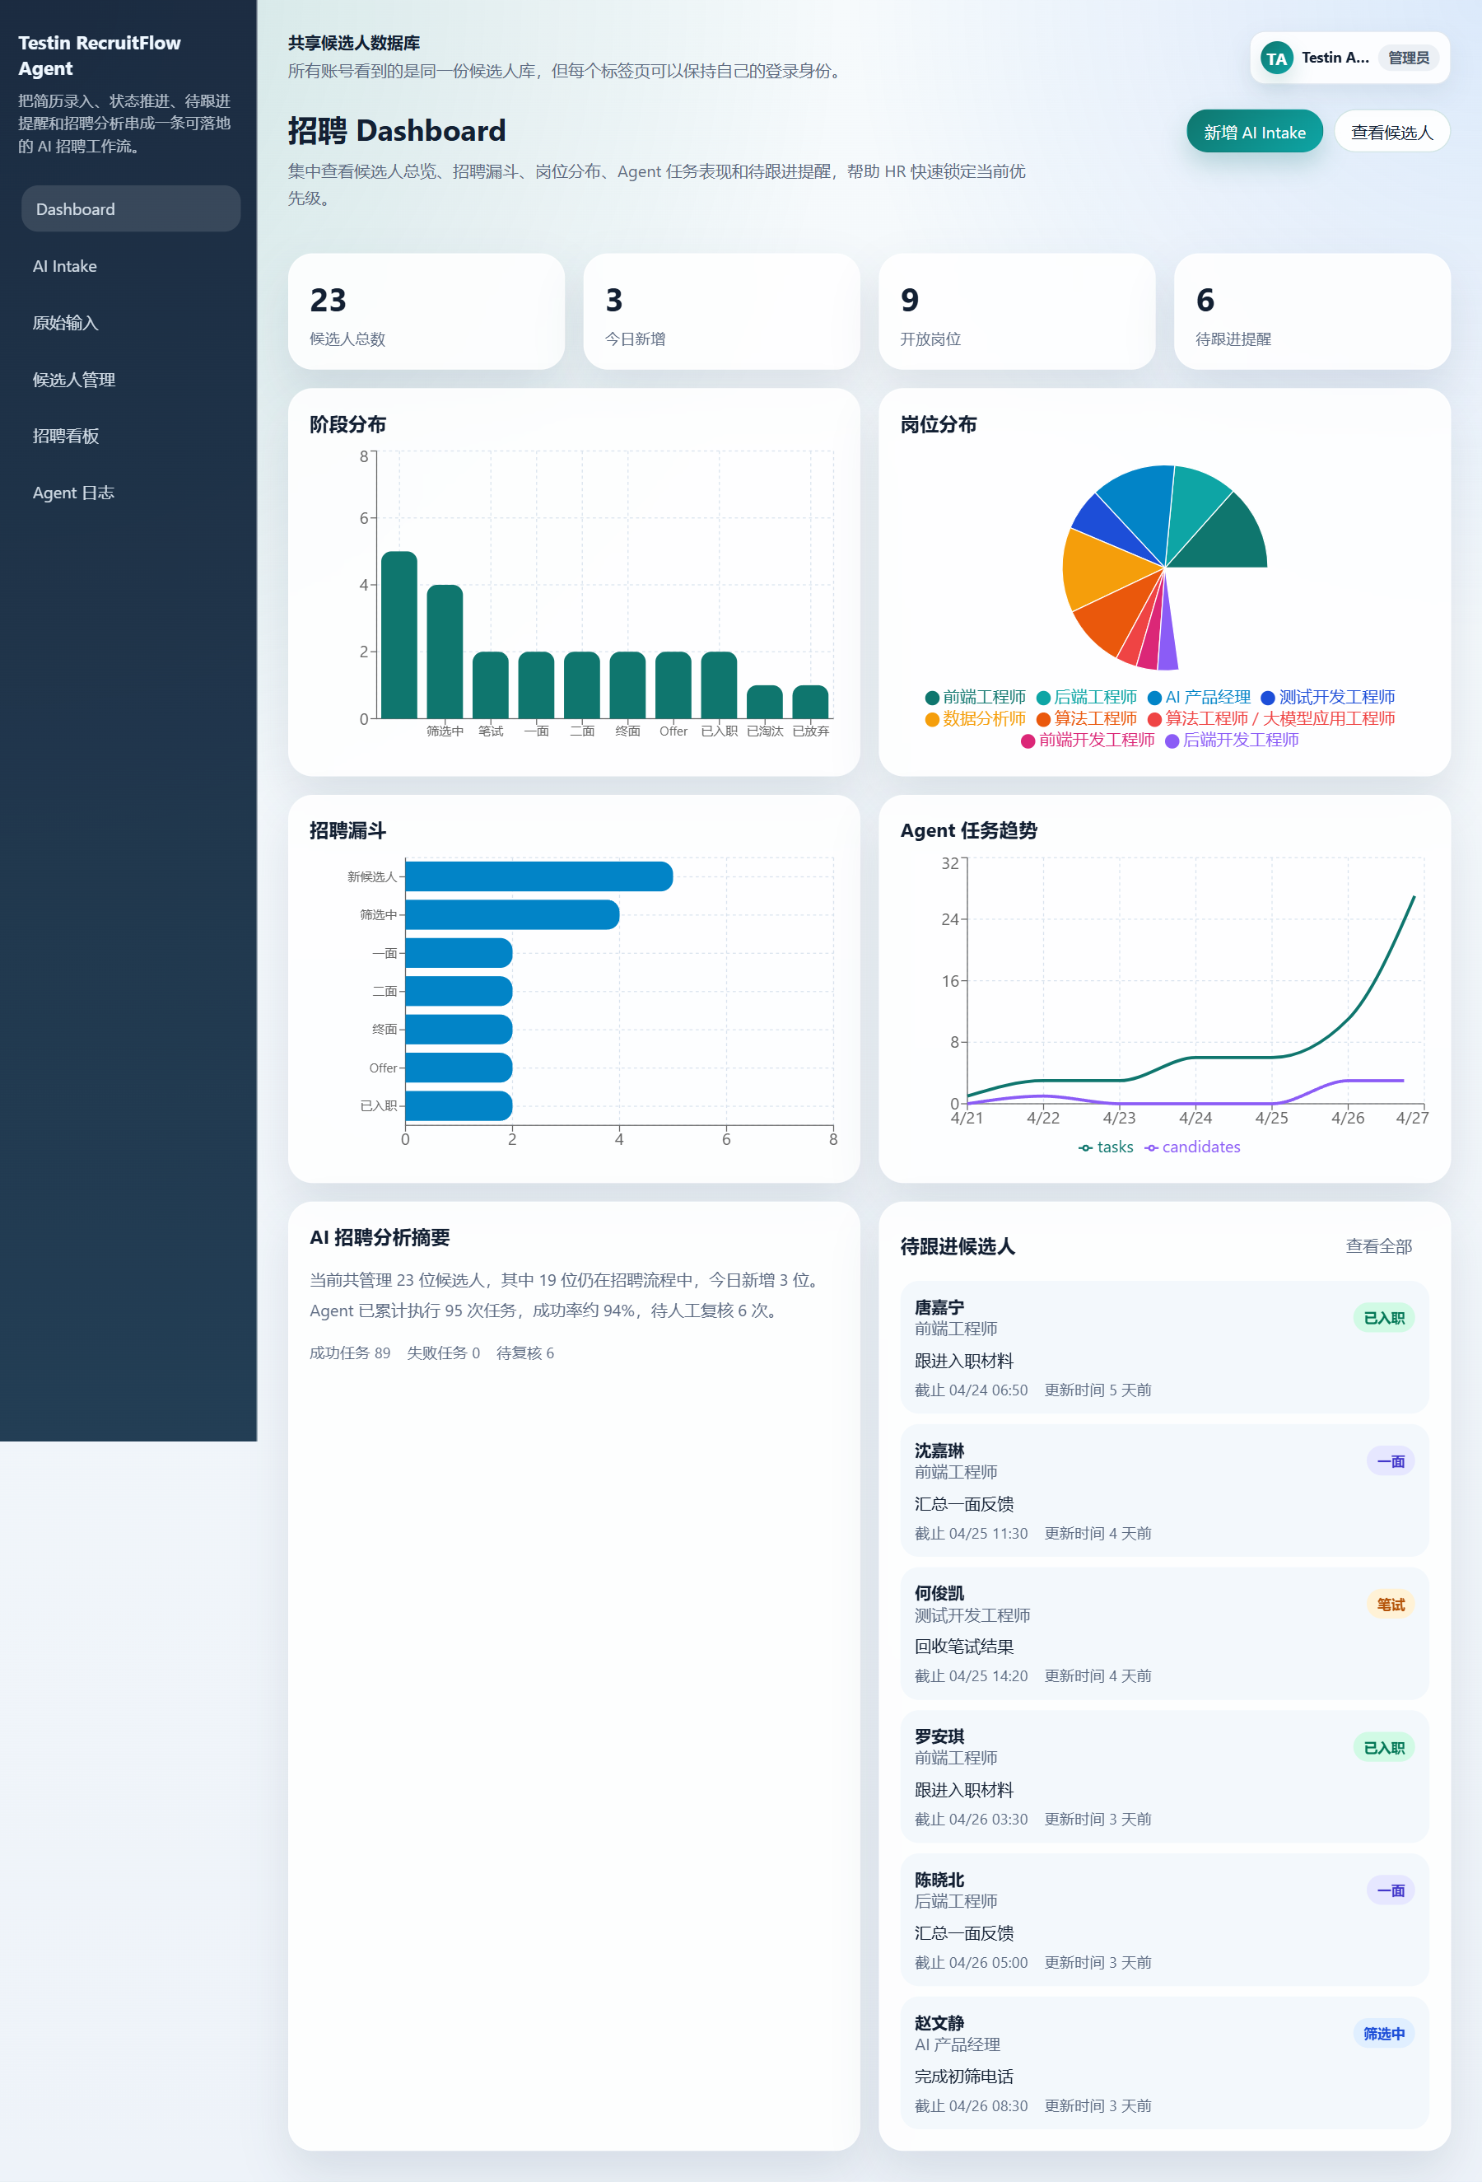
图 1 系统首页 / 招聘 Dashboard：体现候选人总量、岗位分布、状态分布与待跟进提醒
方案定位：本方案不是重新设计一套大而全的 ATS，而是基于现有已完成的项目能力，把招聘数据“录入、确认、归档、跟进、追溯”串成一个低成本、可落地、可演示的完整闭环。

一、项目要解决的核心问题
当前招聘流程中的核心矛盾，不是“没有数据”，而是“数据记录成本高、更新不及时、后续追踪断裂”。HR 每天都会收到大量简历、聊天记录、邮件和面试反馈，但这些信息通常分散在招聘平台、邮箱、IM 工具和本地文件中，最终仍要靠人工整理到 Excel 或内部表单里。这个过程耗时、易错、难追溯。
因此，本项目要解决的核心问题是：在最小成本预算下，建立一套可落地的“招聘数据智能化记录与跟踪方案”，尽量用 AI 代替机械录入，同时让后续的候选人推进、提醒和复盘有据可查。
问题本质：手工记录不是价值创造环节，却占用了 HR 大量时间；而一旦记录不完整，后续跟进、协同和招聘分析都会失真。

二、当前招聘流程中的具体痛点
- 录入重复且低效：收到一份 PDF 简历后，HR 需要手工摘录姓名、电话、学校、岗位方向、工作年限、技能等信息。
- 信息分散且容易遗漏：候选人可能来自 BOSS、邮箱、微信、内部推荐，信息散落在多个渠道中。
- 重复候选人难识别：同一候选人被多次投递或不同 HR 重复录入时，容易产生重复跟进和数据冲突。
- 状态跟踪依赖人工记忆：候选人进入筛选、笔试、一面、二面、Offer 后，后续推进常靠表格或便签记录。
- 过程不可追溯：一旦 AI 或人工录入出错，如果没有原始输入和处理日志，后续很难定位问题。
- 招聘负责人难以快速掌握全局：岗位进展、待跟进候选人、渠道效果缺乏统一可视化视角。

三、方案目标与设计原则
- 先解决最核心痛点：优先解决“信息录入麻烦、后续跟踪容易漏”的高频问题。
- 人工可控、AI 辅助：AI 负责提取、分类、打标签和给建议，最终保存与合并仍由人工确认。
- 最小改造成本：基于现有 AI Intake、候选人管理、原始输入回溯、Agent 日志和 Dashboard 能力完成闭环。
- 全流程可追溯：所有原始输入、AI 输出、候选人关联和任务日志都可回看。
设计原则的意义：评判标准是“问题解决有效性”，因此这套方案强调的是低成本可落地，而不是复杂模型堆叠。

四、整体方案概述
本方案可以概括为一句话：让招聘数据从“手工记录”变成“AI 自动提取 + 人工确认 + 系统持续跟踪”的闭环，具体工作流如下：
- HR 上传简历、粘贴聊天记录或录入邮件内容。
- AI 自动抽取候选人结构化信息。
- 系统自动识别疑似重复候选人。
- HR 快速确认、修正并保存。
- 系统自动生成候选人档案、AI 标签和跟进建议。
- 所有原始输入和 AI 处理日志被完整保存。
- 后续通过候选人管理、看板和 Dashboard 持续跟踪招聘进展。
方案价值：这不是只解决“录入”一个动作，而是把“录入—确认—归档—跟进—追溯”串成完整闭环。

五、核心功能方案设计（按业务流程展开）

1. 招聘入口：统一承接原始输入
系统支持文本录入和文件上传两种入口，分别适用于聊天记录、邮件内容、面试反馈，以及 PDF / DOCX 简历。HR 无需再打开 Excel 逐项录入，只需上传或粘贴内容，即可进入智能解析流程。
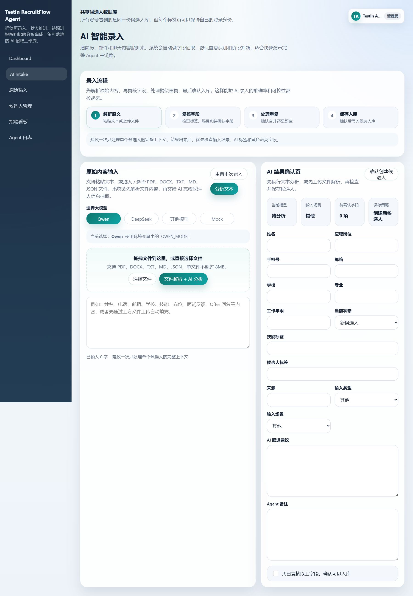
图 2 AI Intake 页面：支持文本录入、文件上传、模型切换和录入确认流程

2. AI Intake：自动完成结构化提取
AI 自动抽取姓名、电话、邮箱、学校、专业、工作经验、技能、当前状态、来源、岗位方向等关键字段。这一步直接替代了 HR 过去最机械、最耗时的“从简历中摘字段”的工作。
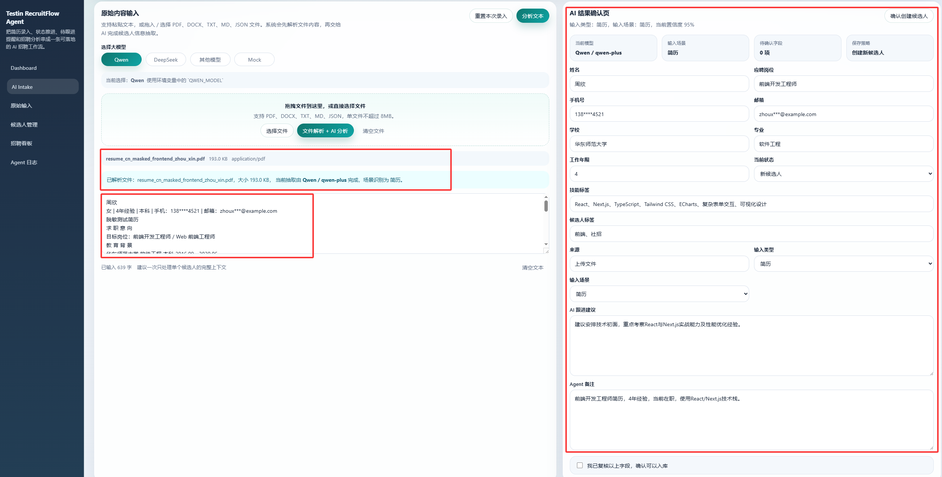
图 3 AI Intake 页面：文件上传解析和录入确认流程示例

3. 重复检测：避免重复录入和重复跟进
系统会基于姓名、电话、邮箱等信息识别疑似重复候选人，并支持人工判断是“合并到现有候选人”还是“仍创建新候选人”。这对内部推荐和多渠道投递场景尤其关键。
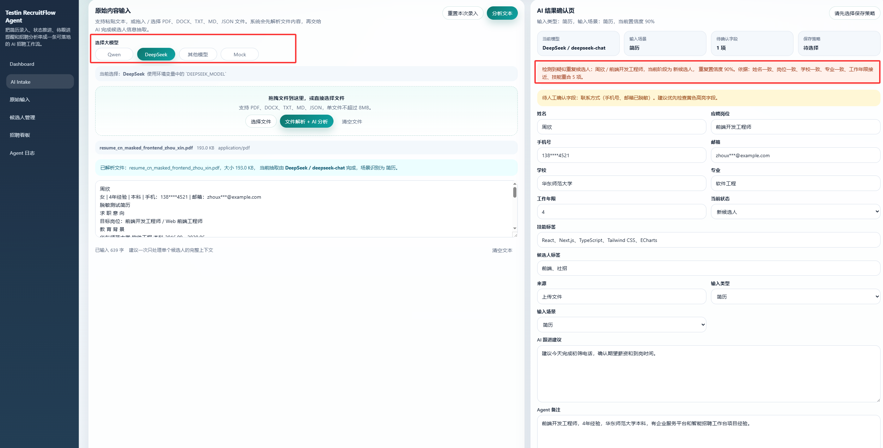
图 4 AI Intake 页面：大模型切换与重复检测示例

4. 候选人管理：从记录转向持续跟踪
候选人保存后进入统一管理页面。系统不仅保存基础信息，还支持状态推进、AI 标签展示、AI 跟进建议、删除和候选人详情查看。录入结果因此不再是一次性的表单数据，而是可持续推进的招聘对象。
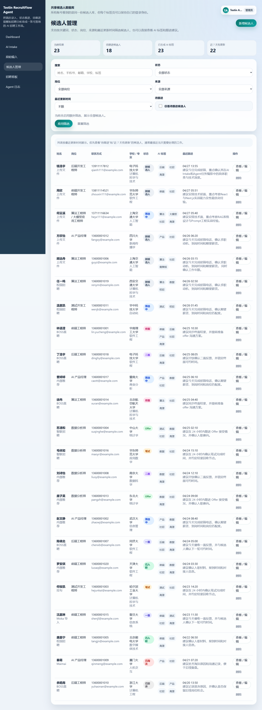
图 5 候选人管理列表：展示候选人状态、AI 标签、来源和最近跟进建议
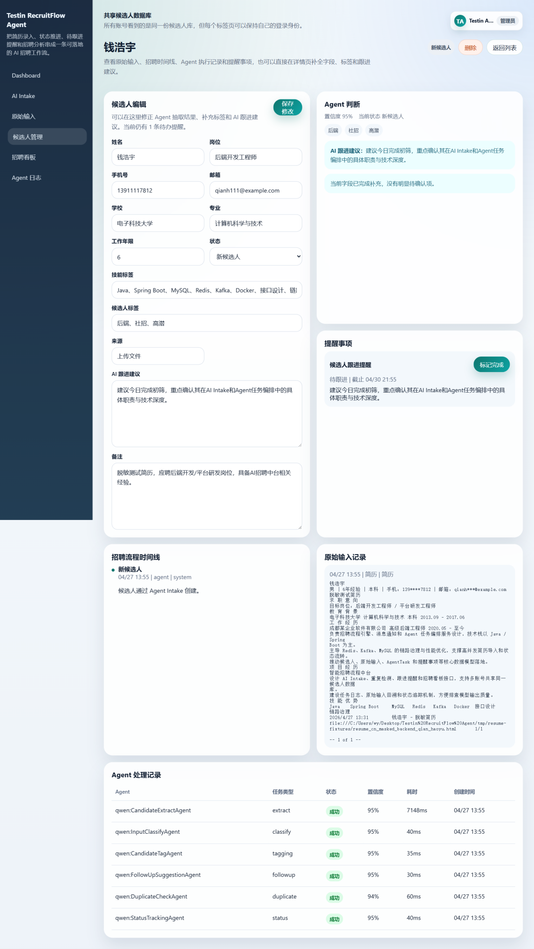
图 6 候选人详情页：展示完整档案、AI 判断、提醒事项、原始输入与 Agent 处理记录

5. 原始输入回溯：保证数据可追溯
每一条候选人数据都可以回溯到原始输入。系统支持查看原始文本、文件解析内容、AI 解析结果、关联候选人和关联 Agent 任务。这解决了“录错了之后怎么查”的问题。
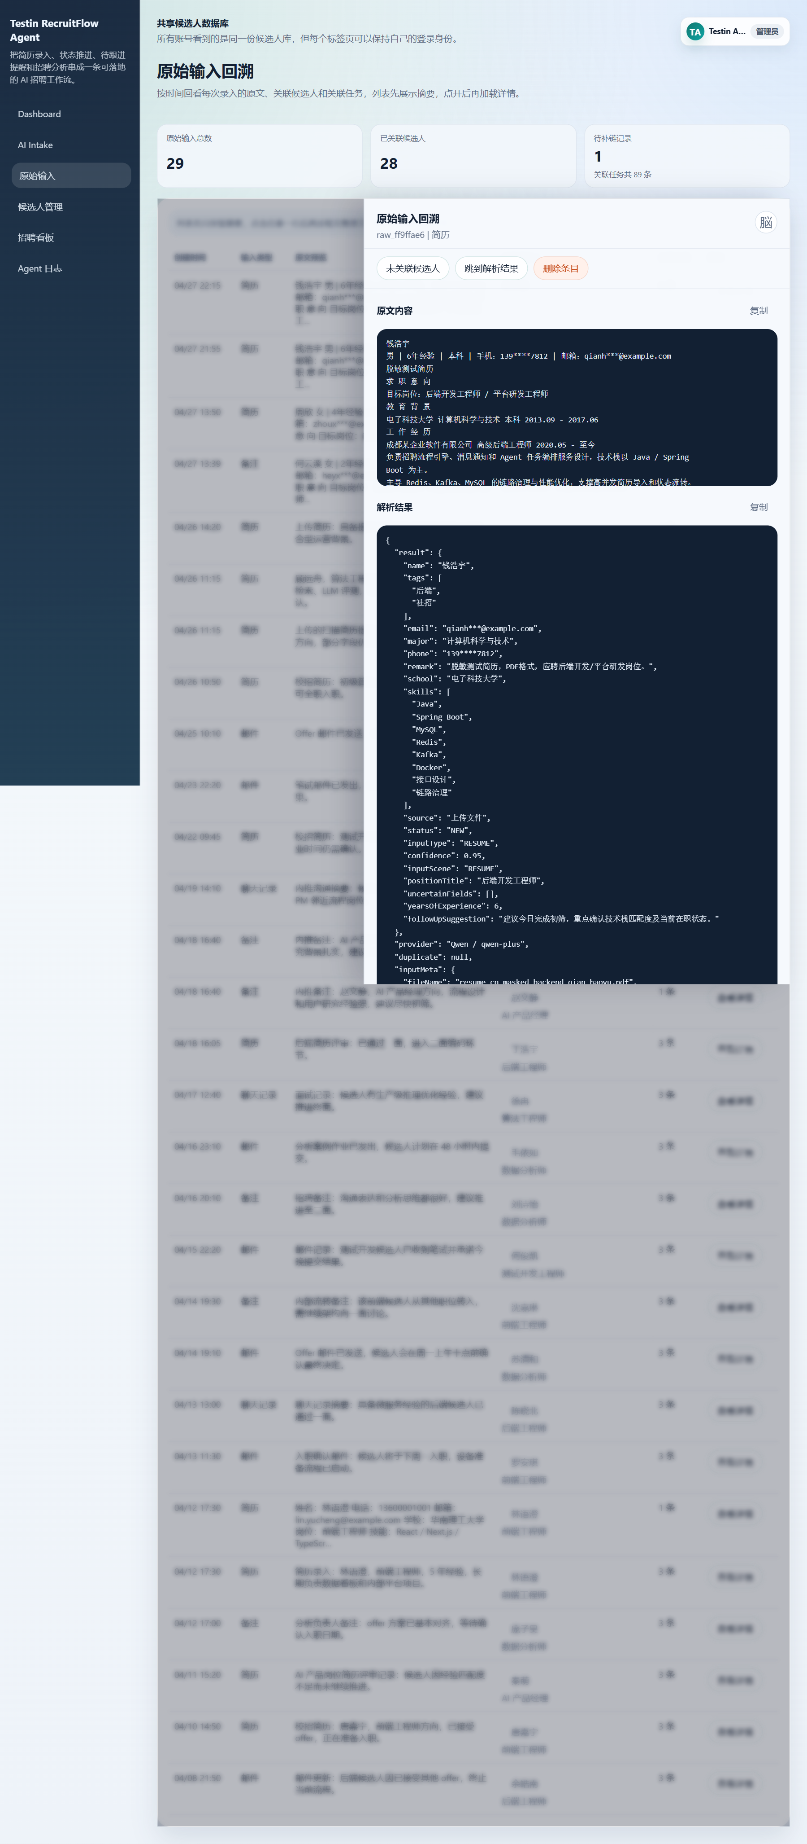
图 7 原始输入详情：原文、解析结果、关联候选人和关联 Agent 任务可完整回溯

6. Agent 日志：让 AI 处理过程透明化
系统记录每次 AI 任务的 input、output、confidence、error、关联 raw input 和关联 candidate。这样一旦模型提取不准，团队可以快速判断是输入质量问题、模型置信度不足，还是某次调用异常。
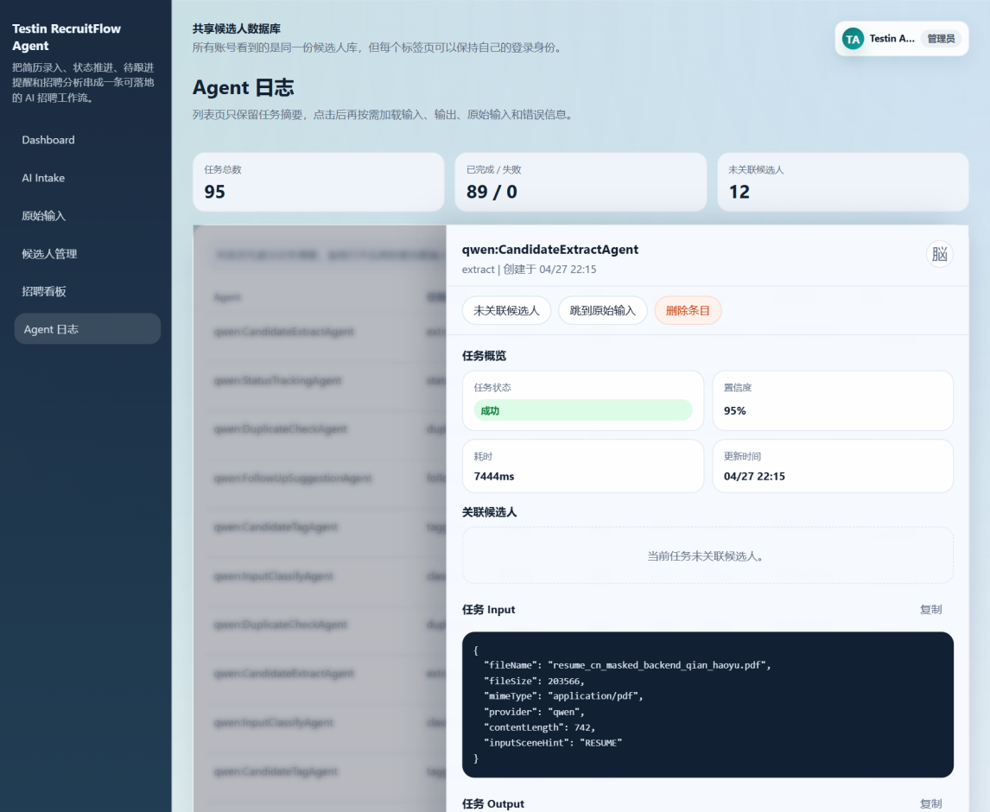
图 8 Agent 日志详情：展示任务状态、置信度、输入输出和错误排查入口

7. Dashboard / 看板：把跟踪结果可视化
系统通过 Dashboard 和招聘看板，把候选人状态分布、岗位分布、任务趋势、待跟进提醒和流程推进结果集中呈现出来，帮助招聘负责人快速看清全局。
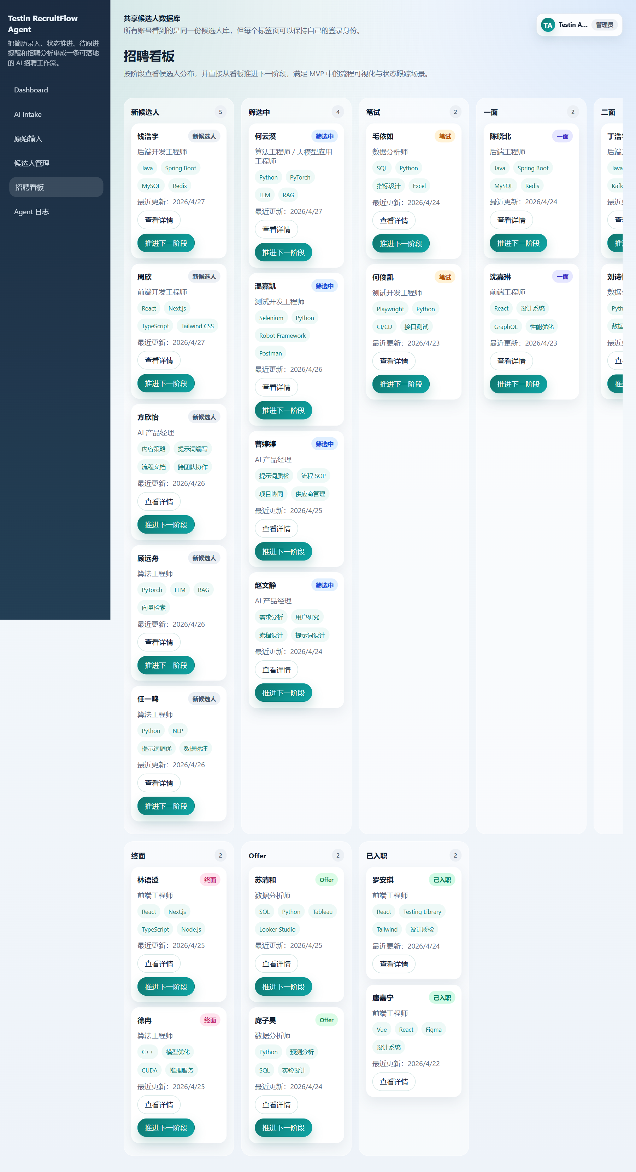
图 9 招聘看板：按流程阶段展示候选人分布，便于团队推进状态流转

六、为什么这套方案能低成本快速落地
- 不是从零重做系统，而是对现有能力做闭环整合。
- AI 聚焦在结构化提取、标签补全、跟进建议等最稳定、最节省人工的环节。
- 技术架构轻量：Next.js + Prisma + PostgreSQL，可通过 GitHub + Vercel 快速部署。
- 适合分阶段落地：先在单团队试点，验证有效后再扩展更多流程。
落地优势：真正关注的是是否能真正替代手工记录并提升效率，而不是系统是否设计得很复杂。当前项目已经证明这套方案具备演示与试运行条件。

七、相较传统手工记录方式的效率提升点
- 简历录入效率提升：上传后自动提取，HR 只需要确认关键字段。
- 重复候选人处理效率提升：系统自动提示疑似重复，减少沟通冲突。
- 跟进效率提升：状态推进与提醒沉淀在系统里，减少漏跟进。
- 数据查找效率提升：候选人档案、原始输入、Agent 日志集中在一个系统里。
- 复盘效率提升：出了问题可以回看原文、解析结果和任务日志。

八、潜在风险与边界
- AI 提取并非 100% 准确，复杂或扫描版简历仍需要人工确认。
- 当前更聚焦“记录与跟踪”问题，而不是完整替代所有 ATS 能力。
- 文件解析能力依赖输入质量，对图片型或扫描型简历会有边界。
- 模型效果依赖原始输入质量，碎片化内容会降低提取稳定性。

九、后续可扩展方向
- 让 AI 标签参与筛选、排序和优先级推荐。
- 增加多模型重解析与对比能力，帮助持续优化抽取质量。
- 接入更多招聘渠道，实现原始输入自动同步。

十、总结：为什么这个方案能有效解决题目问题
这套方案的价值不在于“用了 AI”，而在于它精准切中了招聘流程里最耗时、最容易漏、最缺乏沉淀的环节：招聘数据的记录与跟踪。
通过“AI 自动提取 + 人工确认 + 系统持续跟踪 + 全过程可回溯”的闭环，它能在最小成本下显著减少人工录入、减少重复候选人、减少跟进遗漏，并提升招聘推进效率与数据完整性。
因此，这不是一个单纯的功能 Demo，而是一套围绕真实招聘核心痛点、可快速落地、可直接验证效果的解决方案。它最符合题目要求的地方，就在于“问题解决的有效性”足够强。

附录：已嵌入截图说明
图 1：系统首页 / Dashboard，总览招聘数据与待跟进任务。
图 2：AI Intake，展示文本/文件输入、模型选择和录入确认区。
图 3：AI Intake 页面：文件上传解析和录入确认流程示例。
图 4：AI Intake 页面：大模型切换与重复检测示例。
图 5：候选人管理列表，展示标签、状态和跟进建议。
图 6：候选人详情页，体现档案完整性与可追溯性。
图 7：原始输入详情，体现从原文到解析结果的回溯能力。
图 8：Agent 日志详情，体现 AI 过程透明与问题排查能力。
图 9：招聘看板，体现流程推进与状态可视化能力。
文档说明：文档使用真实项目截图。

